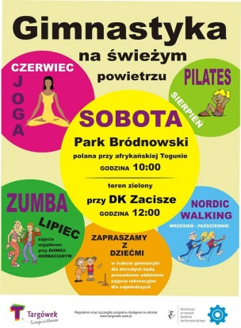

Gimnastyka na świeżym powietrzu: Joga

4, 11, 18, 25 czerwca, sobota, godz. 12.00
Miejsce: Teren zielony przy DK Zacisze

Słuchajcie, to dzieje się naprawdę. Rusza kolejny projekt w ramach budżetu partycypacyjnego. W najbliższą sobotę 4.06.16 staruje Gimnastyka na świeżym powietrzu, a właściwie joga:)
W programie:
CZERWIEC: Joga
LIPIEC: Zumba
SIERPIEŃ: Pilates
WRZESIEŃ-PAŹDZIERNIK: Nordic Walking

Obowiązkowo prosimy o zabranie karimaty i odpowiedniego stroju. Dla dzieci zostaną poprowadzone równoległe zajęcia z gimnastyki.
Przypominamy, że projekt został zgłoszony przez mieszkańców Zacisza i zyskał poparcie na realizację. To Wasz projekt i nie może Was zabraknąć. Do zobaczenia:)

